Eksami küsimused
- Looduskaitse on ……………………………………………………………………………
……………………………………………………………………………………………………………………………………………………………………………………………………………………………………………………………………………………………………….
- Klassikaline looduskaitse keskendus
- Globaalsele loodusobjektide kaitsele, B) Regionaalsete loodusobjektide kaitsele, C) Lokaalse loodusobjektide kaitsele.
- Eesti esimeseks looduskaitseala Vaika linnukaitseala oli asutatud
- 1910. aastal. B) 1936. C) 1939. aastal D) 1957. aastal
- Esimesed liigid võeti Eestis looduskaitse seaduse alusel kaitse alla
- 4. novembril 1936. B) 24. detsembril 1958. C) 12. mail 1936.
- Keskkonnakaitse …………………………………………………………………………
……………………………………………………………………………………………………………………………………………………………………………………………………
- Eestis tegeleb riiklikul tasemel keskkonna probleemidega ……………………………………..
- Kõige rangema kaitsega on
- I kategooria B) II kategooria C) III kategooria
- I kaitsekategooriasse kuuluvad ……………………………………………
……………………………………………………………………………………………………………………………………………………………………………………………………………………………………………………………………………………………………….
- Kas lause on õige või väär?
I kaitsekategooria liikide kõik teadaolevad elupaigad või kasvukohad võetakse kaitse alla (kaitseala, hoiuala või püsielupaigana).
- Õige B) Väär
- Kas kõik need taimed on sõnajalgtaimed ? Kea on väär sõna, siis kriipsu paha. Tömbilehine tiivik, haruline võtmehein, Brauni astelsõnajalg, virgiinia võtmehein.
- Pildil on A) rohekas õõskeel, B) kollane käoking, C) roheline hiidkupar
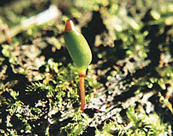

- Pildil on ………………………………………..
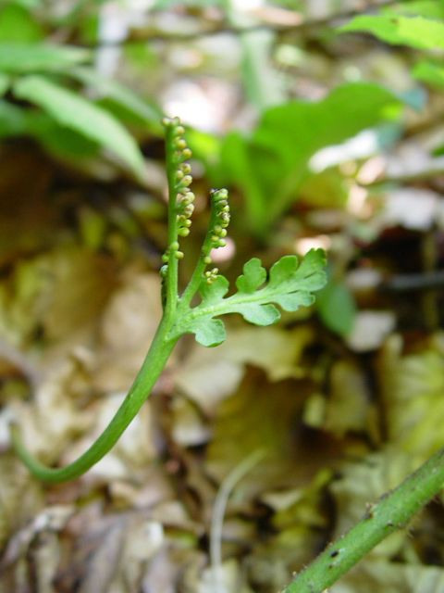
- Pildil on ……………………………………………..
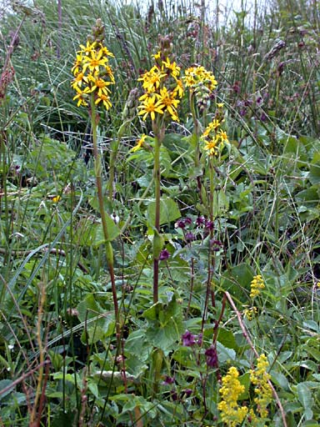
- Pildil on A) lilla põdramokk, B) limatünnik C) Harilik kobarpea D) taigapässik
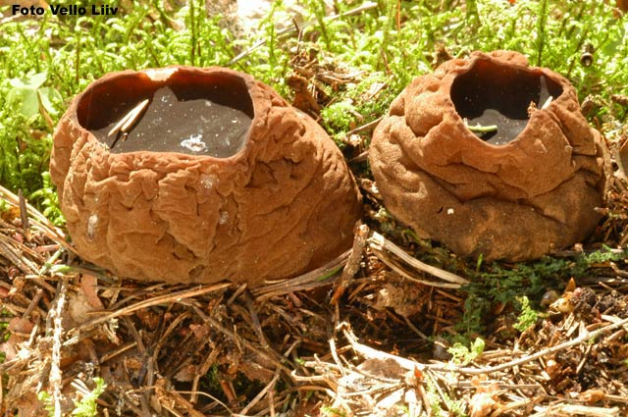
- Pildil on ………………………………………
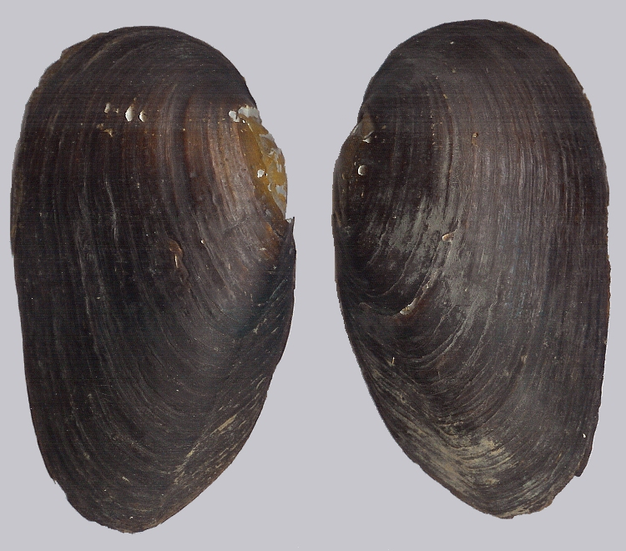
- Pildil on ……………………………………………………………….
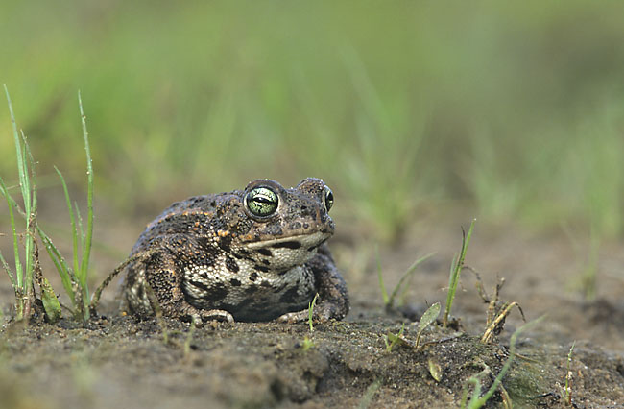
- Kõre on A) taim, B) kahepaikne C) lind, D) imetaja
- Pildil on……………………………………………………
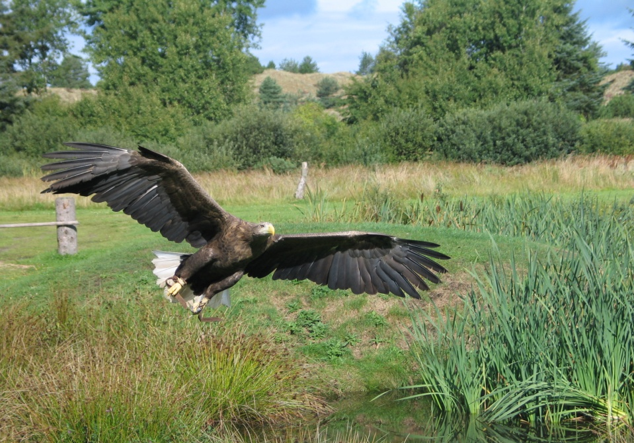

- Pildil on ……………………………………………………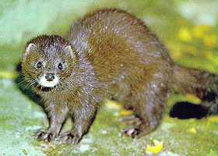

- II kaitsekategooriasse kuuluvad ……………………………………………
……………………………………………………………………………………………………………………………………………………………………………………………………………………………………………………………………………………………………….
- Teise kategooriasse on arvatud
- 262 liiki. B) 296 liiki. C) 318 liiki.
- Kirjuta vähemalt 3 teise kategooria sammaltaimede liigisd ……………………………………
………………………………………………………………………………………………….
- Kirjuta vähemalt 3 teise kategooria samblikude liigid …………………………………………
……………………………………………………………………………………………………..
- Kirjuta vähemalt 3 teise kategooria Sõnajalgtaimede liiigid .....................................................
………………………………………………………………………………………………….
- Nimeta ainus paljasseemnetaime, mis kuulub II kategooriasse. ………………………………...
- Kirjuta vähemalt 3 teise kategooria õistaimede liiigid .................................................................
..............................................................................................................................................................
- Pildil on ………………………………………………………………………

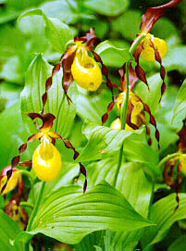
- Kirjuta vähemalt 3 teise kategooria seened: ……………………………………………………
………………………………………………………………………………………………
- Pildil on A) säga, B) tõugjas

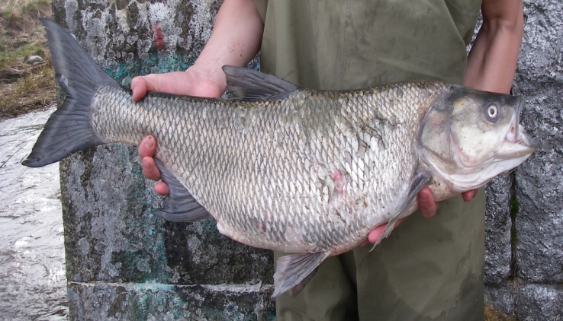

- Pildil on A) harivesilik, B) kivisisalik
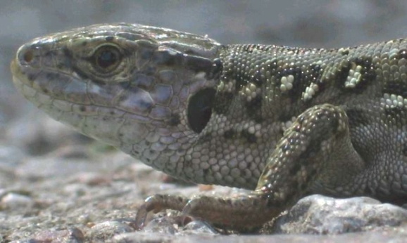
- Pildil on……………………………………………………………………………….
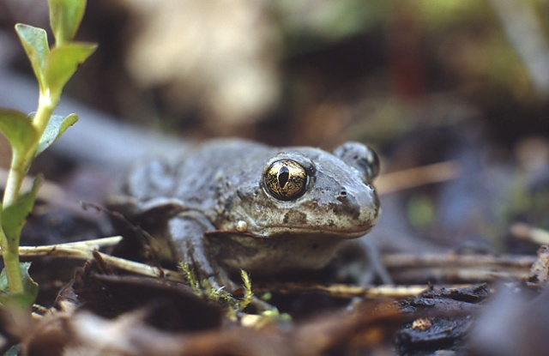

- Kirjuta vähemalt 3 teise kategooria linnud: ……………………………………………
…………………………………………………………………………………………………
- Pildil on A) Väikeluik, B) Hüüp, C) Järvekaur, D) Sarvikpütt
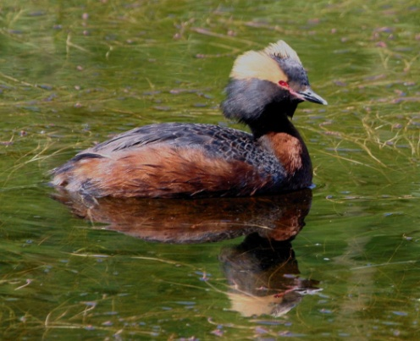
- Kirjuta vähemalt 3 teise kategooria imetajad: …………………………………………
…………………………………………………………………………………………………..
- Pildil on A) hallhüljes, B) Viigerhüljes
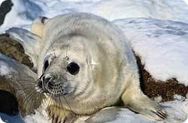
- III kaitsekategooriasse kuuluvad ……………………………………………
……………………………………………………………………………………………………………………………………………………………………………………………………………………………………………………………………………………………………….
- III kategooriasse on arvatud
- 262 liiki. B) 243 liiki. C) 119 liiki.
- Kirjuta vähemalt 3 III kategooria sammaltaimede liigisd ……………………………………
………………………………………………………………………………………………….
- Pildil on ………………………………………………………………………
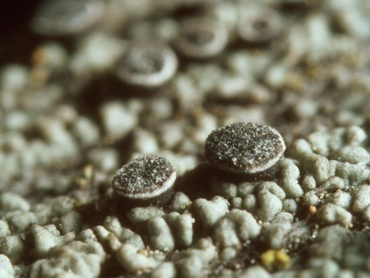
- Kirjuta vähemalt 3 III kategooria Sõnajalgtaimede liiigid .....................................................
………………………………………………………………………………………………….
- Pildil on ………………………………………………………………………
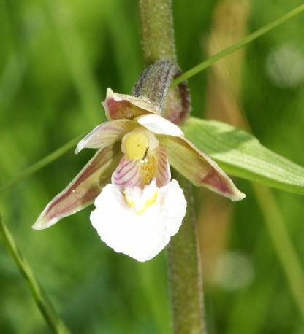

- Pildil on ………………………………………………………………………
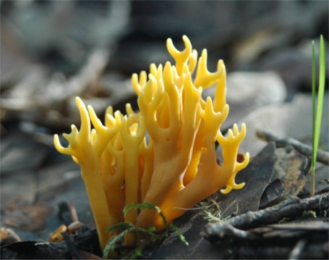
- Kirjuta vähemalt 3 III kategooria kalade liiigid....................................................................
........................................................................................................................................................
- Kirjuta vähemalt 3 III kategooria roomajate liiigid....................................................................
........................................................................................................................................................
- Pildil on ……………………………………………………………………………..
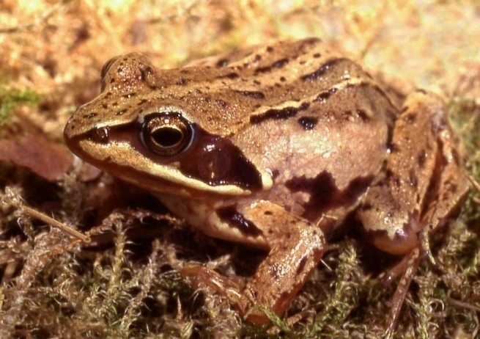
- Pildil on A) Väikepütt, B) teder, C) Valge-toonekurg, D) Sookurg, E) Suitsupääsuke

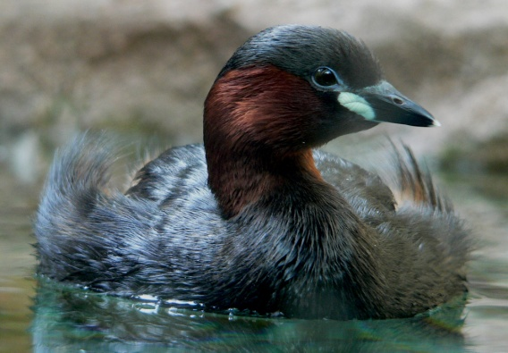
- Kirjuta vähemalt 3 III kategooria imetajate liiigid..............................................................
.................................................................................................................................................................
- Pildil on……………………………………………………………………………….
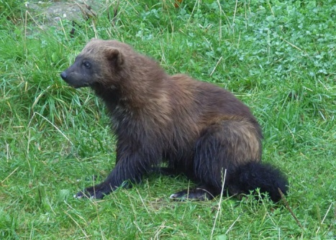
- Kaitseala on ……………………………………………………………………………………
..............................................................................................................................................................................................................................................................................................................................................................................................................................................................
- Kui palju peamist tüüpi kaitsealasid Eestis ?
- 2, B) 3, C) 4 D) 5, E) 6
- Rahvuspark on …………………………………………………………………………………
..............................................................................................................................................................................................................................................................................................................................................................................................................................................................
- Kui palju rahvuspargi Eestis? Nimeta Eesti rahvuspargid ……………………………………………………………………………………………………………………………………………………………………………………………………………………………………………………………………………………………………….
- Looduskaitseala on ……………………………………………………………………………
.................................................................................................................................................................................................................................................................................................................................................................................................................................................................................
- Nimeta vähemalt kolm Eesti looduskaitsealad. ...............................................................
………………………………………………………………………………………………………………………………………………………………………………………………………………………………………………………………………………………………………………
- Maastikukaitseala on……………………………………………..........................................
……………………………………………………………………………………………………………………………………………………………………………………………………………………………………………………………………………………………………….
- Nimeta vähemalt kolm Eesti maastikukaitsealad. ...............................................................
…………………………………………………………………………………………………………………………………………………………………………………………………….....................................................................................................................................................
- Sookaitseala on……………………………………………..........................................
……………………………………………………………………………………………………………………………………………………………………………………………………………………………………………………………………………………………………….
- Nimeta vähemalt kolm Eesti sookaitsealad……………………………………………..
……………………………………………………………………………………………………………………………………………………………………………………………………………………………………………………………………………………………………….
- Hoiuala on ……………………………………………..........................................
……………………………………………………………………………………………………………………………………………………………………………………………………………………………………………………………………………………………………….
- Nimeta vähemalt kolm Eesti hoiualad …………………………………………………………
…………………………………………………………………………………………………………………………………………………………………………………………………..
- Park on……………………………………………..........................................
……………………………………………………………………………………………………………………………………………………………………………………………………………………………………………………………………………………………………….
- Nimeta vähemalt kolm Eesti pargid ………………………………………………..
…………………………………………………………………………………………………………………………………………………………………………………………………….
- Allikas on……………………………………………..........................................
……………………………………………………………………………………………………………………………………………………………………………………………………………………………………………………………………………………………………….
- Nimeta vähemalt kolm Eesti allikad ………………………………………………..
…………………………………………………………………………………………………………………………………………………………………………………………………………
- Globaalprobleem on …………………………………………………………………………
……………………………………………………………………………………………………………………………………………………………………………………………………
- Nimeta vähemalt 5 globaalprobleemid ………………………………………………………
……………………………………………………………………………………………………………………………………………………………………………………………………………………………………………………………………………………………………………………………………………………………………..................................................................
- Rahvastikukasvu põhjused on ………………………………………………………………..
…………………………………………………………………………………………………………………………………………………………………………………………………………………………………………………………………………………………………………………………………………………………………………………………………………………..
- Saasteained õhus on ………………………………………………………………………
……………………………………………………………………………………………………………………………………………………………………………………………………………………………………………………………………………………………………….
- Kasvuhoonegaasid on………………………………………………………………………
…………………………………………………………………………………………..
- Osoonikiht on ..............................................................................................................................
………………………………………………………………………………………………
71. Osooni hävitavaid aineid................................................................................................
.........................................................................................................................................................................................................................................................................................................
72. Miks on vajalik osoonikiht ? …………………………………………………………………
…………………………………………………………………………………………………………………………………………………………………………………………………..
73. Osoonikihi hõrenemise tulemused on …………………………………………………………
………………………………………………………………………………………………………………………………………………………………………………………………………………………………………………………………………………………………………………………………………………………………………………………………………….
- Reostusained vees on …………………………………………………………………………
…………………………………………………………………………………………………………………………………………………………………………………………………………………………………………………………………………………………………………………………………………………………………………………………………………
- Happevihmad on ......................................................................................................................
………………………………………………………………………………………………………………………………………………………………………………………………………………………………………………………………………………………………………………………………………………………………………………………………………………………………………………………………………………………………………………………………………………………………………………………………………………………………………………………………………………………………………………
- Miks liigid välja surevad ? ....................................................................................................
...............................................................................................................................................................................................................................................................................................................................................................................................................................................................................................................................................................................................................
- Kõrbestumine- on……………………………………………………………………………
……………………………………………………………………………………………………………………………………………………………………………………………………………………………………………………………………………………………………………………………………………………………………………………………………..
- Erosioon on ………………………………………………………………………………
……………………………………………………………………………………………………………………………………………………………………………………………………

